**REPUBLICA BOLIVARIANA DE VENEZUELA**

**MINISTERIO DEL PODE POPULAR PARA LA EDUCACIÓN UNIVERSITARIA   
UNIVERSIDAD POLITÉCNICATERRITORIAL DE YARACUY “ARISTIDES BASTIDAS”  
PROGRAMA NACIONAL DE FORMACION EN INFORMÁTICA**

**Manual de Usuario**

Autores:

José F. Yajure A.

Yhoenyer A. Alvarado F.

Roberto C. Vielma Q.

José L. Peralta T.

José A. González D.

Daniel E. Alejos O.

**ÍNDICE**

**INTRODUCCIÓN**

**USO DEL SISTEMA**

Inicio de sesión

Módulos

**INTRODUCCIÓN**

El presente manual tiene como propósito instruir al usuario y ayudarlo a comprender y utilizar todas las funciones del sistema de control de asistencia. Podrá encontrar información acerca de las diferentes características, capacidades y utilidades disponibles en el sistema. Además, logrará comprender el flujo de trabajo que se llevará al utilizar el sistema y las funciones que ejercerá en el mismo.

**Inicio de sesión**

El usuario debe de pulsar el botón “inicio de sesión” ubicado en la parte superior derecha

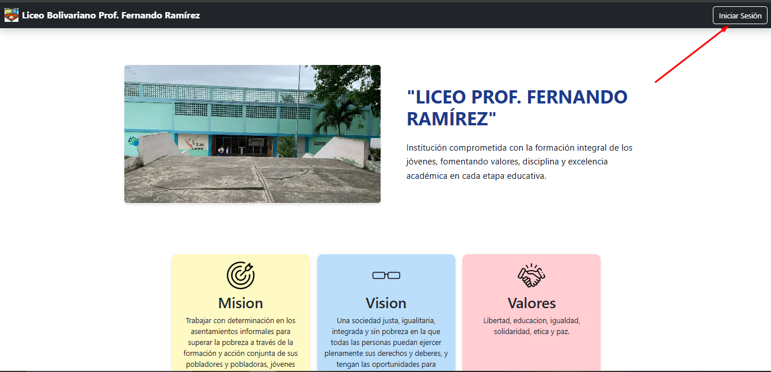

Se desplegará el campo en el que se deberá de rellenar los datos solicitados previamente generados para cada usuario

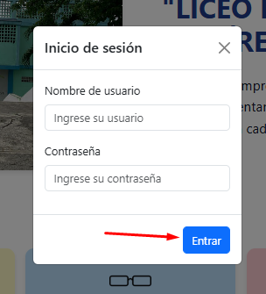

Luego de rellenar los datos solicitados serán redirigidos al apartado principal del sistema

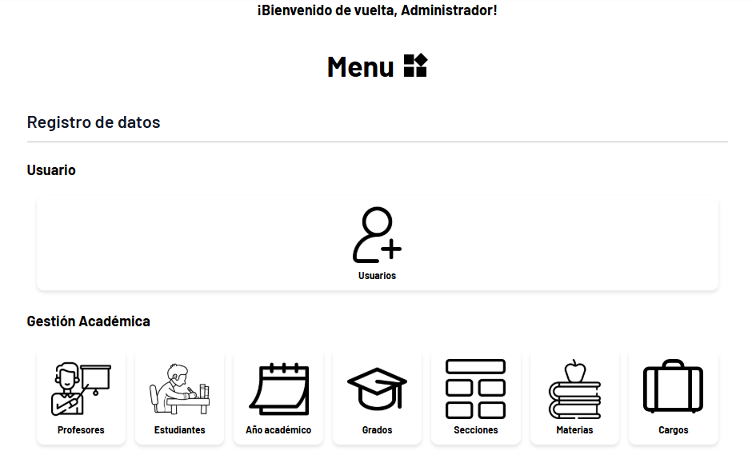-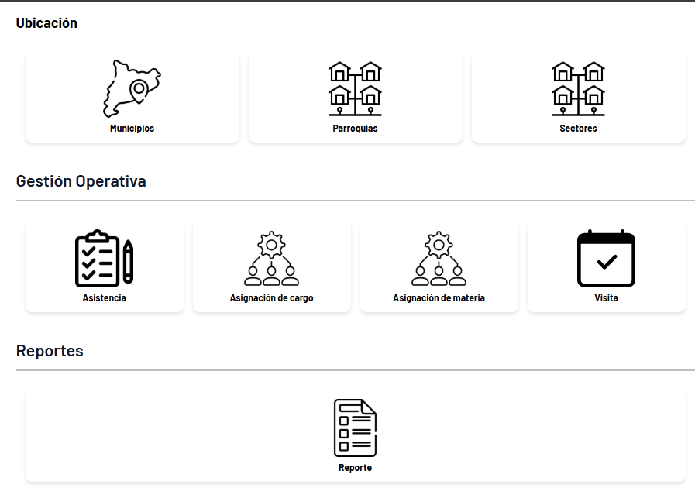

**Módulos**

**Año académico**

Haciendo click en “agregar”

* Introducimos la fecha de inicio y fecha final del año escolar y pulsamos el botón “guardar datos”
* Nos aparecerá un mensaje de confirmación al momento de crear el año académico

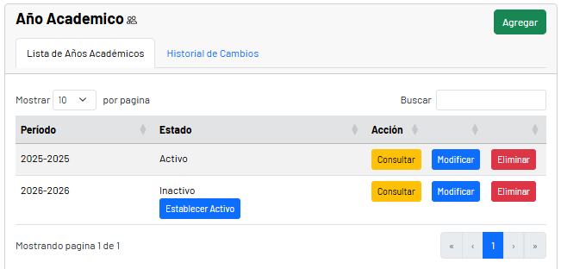

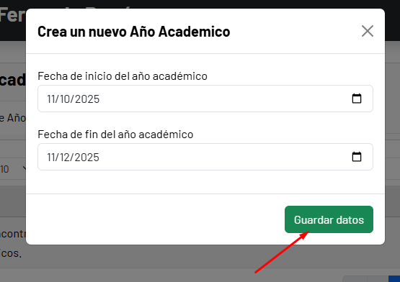

* Si tenemos mas de un año académico registrado hacemos clic en “establecer activo” sobre el año académico en el cual estemos trabajando

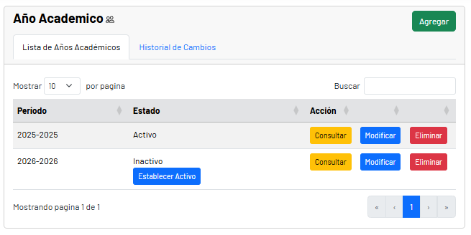

* En el apartado de historial de cambios podremos visualizar y filtrar las veces que se cambio la actividad de un año académico

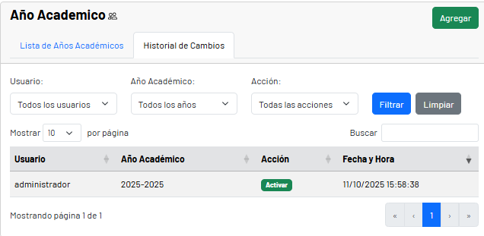

**Profesor**

Desde el menú principal hacemos click en el icono “profesor” o desde el menú desplegado “registro de datos – gestión académica – profesores”

* Se dará clic en el botón “agregar” y se llenaran los datos solicitados del profesor, luego se dará clic en “guardar datos”
* Una vez registrado el profesor se podrá consultar, modificar y eliminar
* Se podrán generar reportes en formato PDF donde se verá el listado de todos los profesores registrados en el sistema

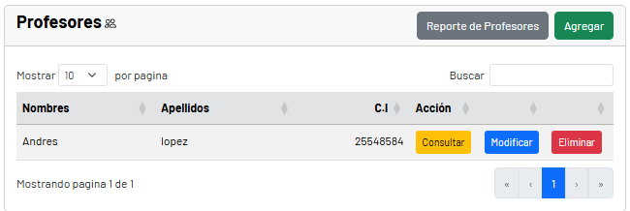

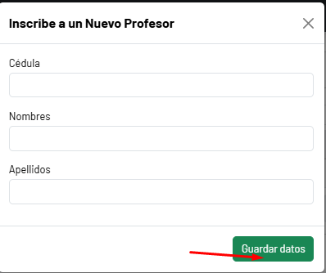

**Usuario**

Desde el menú principal haciendo click en “usuario” o desde el menú desplegado “registro de datos – usuario”

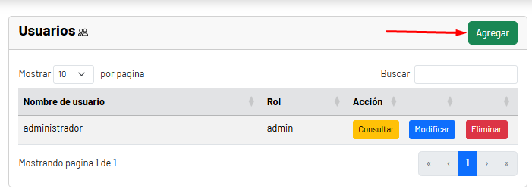

Haciendo click en “agregar” se llenarán los datos solicitados y se denominará el rol que tendrá dicho usuario y se dará click en “guardar datos “

* Se podrá consultar, modificar y eliminar los usuarios agregados

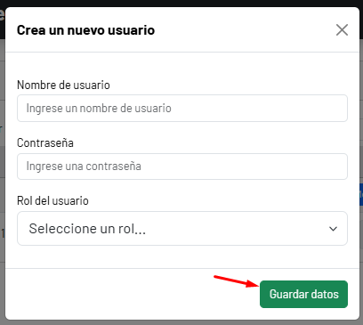

Estudiantes

Desde el menú principal hacemos click en el icono “estudiante” o desde el menú desplegado “registro de datos – gestión académica – estudiantes”

* Se dará clic en el botón “agregar” y se llenaran los datos solicitados del estudiante, luego se dará clic en “guardar datos”
* Una vez registrado el estudiante se podrá consultar, modificar y eliminar
* Se podrán generar constancia de estudio en formato PDF para todos los estudiantes que la soliciten

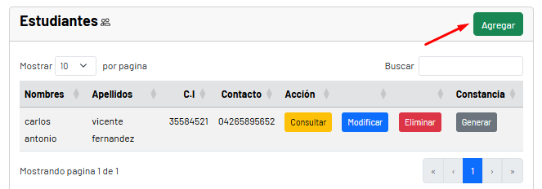

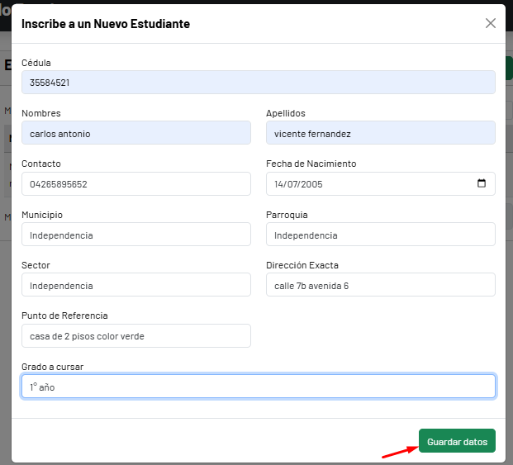

Grado

Desde el menú principal hacemos click en el icono “grados” o desde el menú desplegado “registro de datos – gestión académica – grados”

* Se dará clic en el botón “agregar” y se limitará la cantidad de grados a agregar con un límite máximo de 5 y se dará en “guardar datos”
* Una vez agregados los grados se podrá consultar, modificar y eliminar

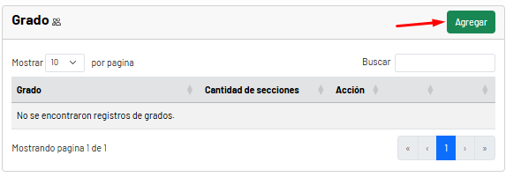

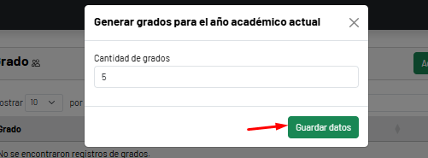

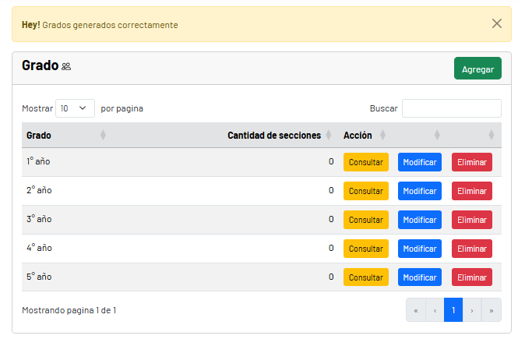

Materias

Desde el menú principal hacemos click en el icono “materias” o desde el menú desplegado “registro de datos – gestión académica – materias”

* Se dará clic en el botón “agregar” y se agregará el nombre y la descripción a la materia deseada luego se dará click en “guardar datos”
* Una vez agregadas las materias se podrá consultar, modificar y eliminar

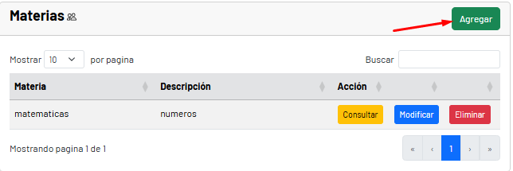

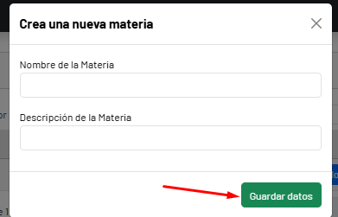

Secciones

Desde el menú principal hacemos click en el icono “secciones” o desde el menú desplegado “registro de datos – gestión académica – secciones”

* Se dará clic en el botón “agregar” y se agregará la cantidad y el grado a cuál serán asignadas las secciones luego se dará click en “guardar datos”
* Una vez agregadas las secciones se podrá consultar, modificar y eliminar
* Se podrán generar reportes de asistencia de las secciones en formato PDF

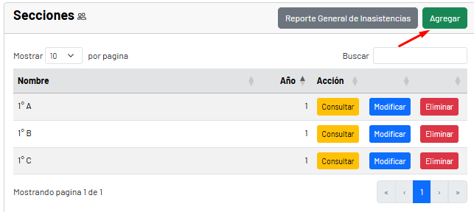

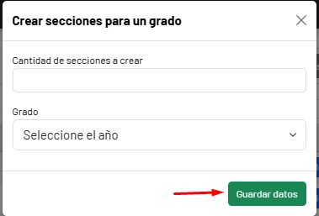

cargos

Desde el menú principal hacemos click en el icono “cargos” o desde el menú desplegado “registro de datos – gestión académica – cargos”

* Se dará clic en el botón “agregar” y se agregará el nombre del cargo y su tipo luego se dará click en “guardar datos”
* Una vez agregado el cargo se podrá consultar, modificar y eliminar

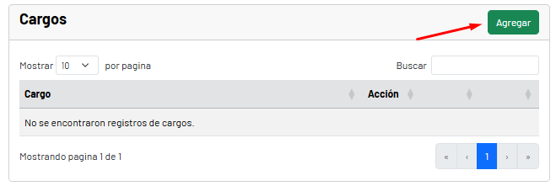

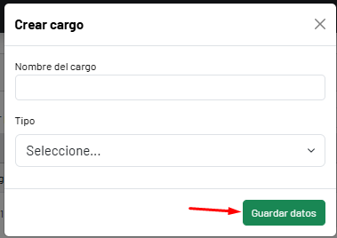

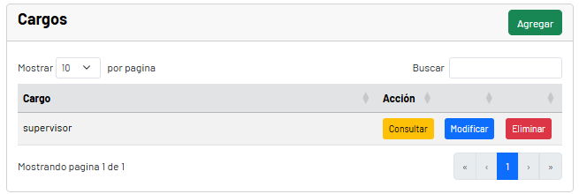

Municipio

Desde el menú principal hacemos click en el icono “municipio” o desde el menú desplegado “registro de datos – ubicación – municipio”

* Se dará clic en el botón “agregar” y se agregará el municipio luego se dará click en “guardar datos”
* Una vez agregado el nuevo municipio se podrá consultar, modificar y eliminar

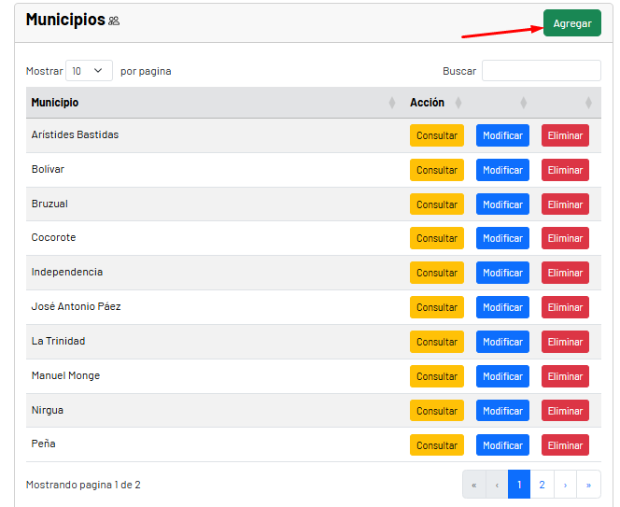

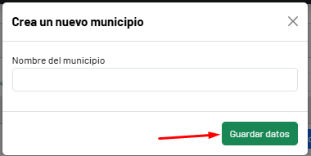

Parroquia

Desde el menú principal hacemos click en el icono “parroquia” o desde el menú desplegado “registro de datos – ubicación – parroquia”

* Se dará clic en el botón “agregar” y se agregará la parroquia luego se dará click en “guardar datos”
* Una vez agregada la parroquia se podrá consultar, modificar y eliminar

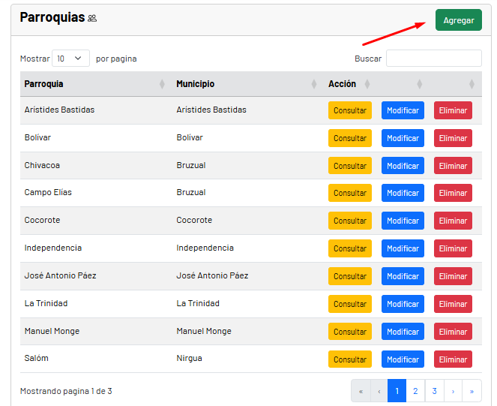

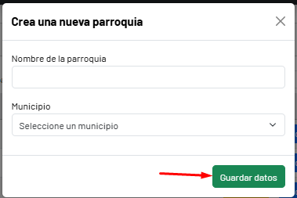

Sector

Desde el menú principal hacemos click en el icono “sector” o desde el menú desplegado “registro de datos – ubicación – sector”

* Se dará clic en el botón “agregar” y se agregará el sector luego se dará click en “guardar datos”
* Una vez agregada el sector se podrá consultar, modificar y eliminar

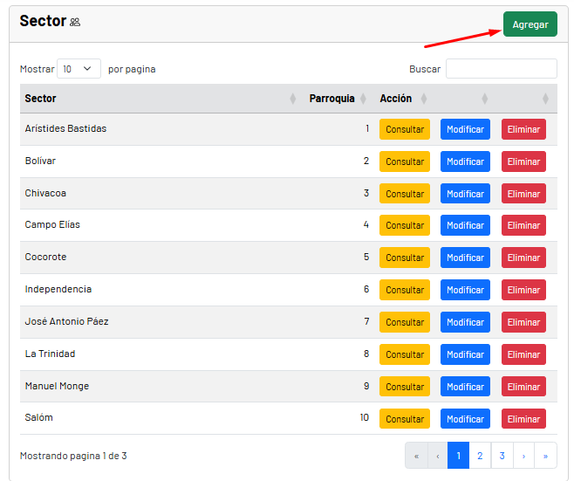

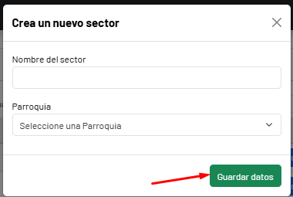

Horario

Desde el menú principal hacemos click en el icono “secciones” o desde el menú desplegado “registro de datos – gestión académica – secciones”

* Se dará clic en el botón “consultar “ en la sección a elegir se llenara la matricula de estudiantes y dará click en horario para crearlo
* Se seleccionan las materias con sus docentes y el día de la semana al que asisten

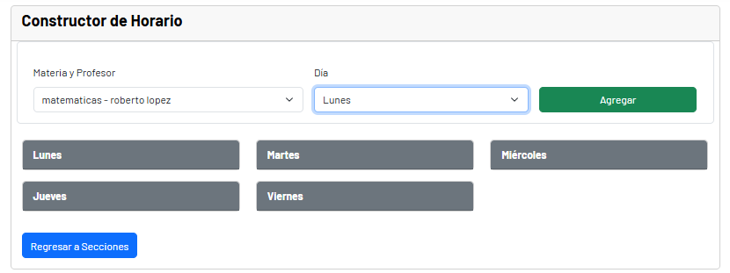

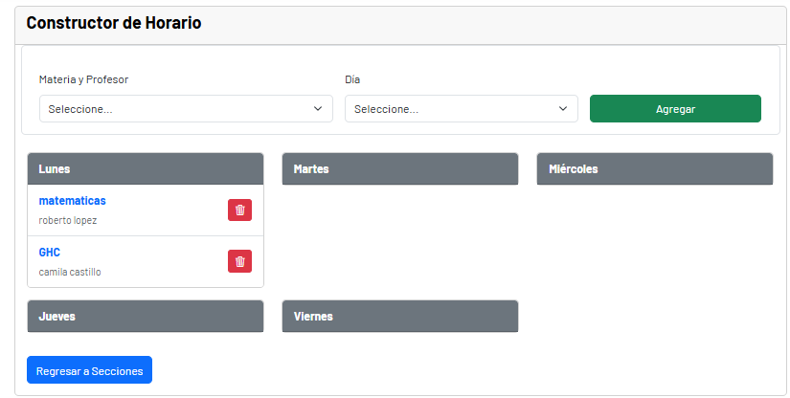

Asignación de materia